**Государственное учреждение Тульской области**

**«Социально - реабилитационный центр для несовершеннолетних №2**

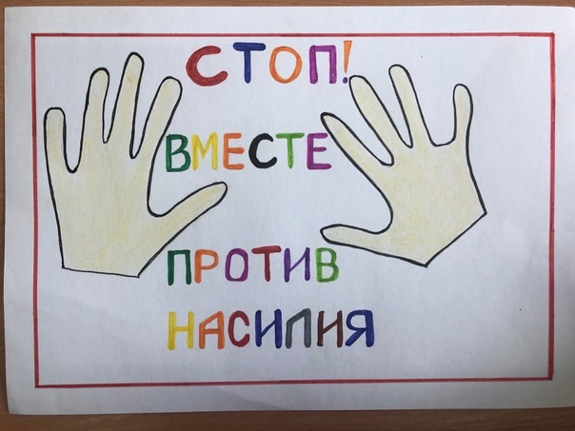

**Подготовила:**

воспитатель

Лёвочкина Ольга Игоревна

**Белёв-2021**

**Конспект занятия**

**«Стоп насилие»**

**Цель:**

- закрепить и углубить знания детей о правах человека, о насилии и его видах;

- формировать навыки правомерного поведения, умение самостоятельно принимать решения, отстаивать собственное мнение;

- развивать коммуникативные способности воспитанников.

**Задачи:**

- раскрыть значение понятий «насилие» и «жестокость»;

- развивать умение противостоять жестокости;

- развивать способность понимать и умение прощать окружающих людей.

Оборудование: презентация, раздаточный материал, газеты.

 Ход занятия:

**Ведущий:**

Здравствуйте ребята. Сегодня в разных уголках земного шара говорят о противодействии агрессии и насилию в семье. Во многих странах проходит акция «16 дней против жестокости и насилия». Подключились к этой акции и мы. Сегодня за круглым столом я попробую выяснить, почему происходит насилие в семье. Детство - самая чудесная пора. Пора открытий и мечтаний, пора свершений и первой любви. Но порой мы сталкиваемся с жестокостью, агрессией и насилием. А самое неприятное, когда их источником становятся близкие люди. Сами того не понимая, каждодневными придирками и даже рукоприкладством они приносят душевную боль.

-Поднимите руку те, у кого сейчас хорошее настроение.

- Поднимите руку те, кто пришел с плохим настроением.

- Поднимите руку те, кто знает, что мы сейчас будем делать.

- Поднимите руку те, у кого в группе есть друзья.

Определение понятия. (Цель: вспомнить определение понятий «насилие», «агрессор», «жертва», а также - информацию о видах насилия).

Насилие - это любые умышленные действия одного человека по отношению к другому, если эти действия нарушают права и свободы человека и наносят ей физическую, моральную или психическую вред.

Всемирная организация здравоохранения определяет насилие как глобальную угрозу здоровью. Согласно социологическим исследованиям, проведенным в разных странах мира, физического или психологического насилия испытывает каждая 4 женщина и каждый 10 мужчина.

Насилие может быть:

- Физическое - избиение, толкание и нанесения других телесных повреждений;

- Психологическое - насмешка, обида, унижение, преследование, сплетни, принуждение;

- Сексуальное - вероятная или фактическая сексуальная эксплуатация человека;

- Экономическое - умышленное лишение жилья, еды, одежды, средств и другого имущества, которое может привести к смерти или нанести вред здоровью.

К сожалению, многие действия можно назвать насильственными. Не все об этом знают. Возможно, именно поэтому многие подростки подвергаются насилию, не осознавая этого. Очень важно знать об этом, чтобы не допускать случаев насилия по отношению к себе.

**Агрессор - это человек, который совершает насилие.**

**Жертва - это человек, который подвергается насилию.**

**(Демонстрация рисунка с агрессором и жертвой)**

Мозговой штурм «Кто может совершать насилие?»

(Цель: достичь детьми понимание того, насилие могут осуществлять разные люди).

Задача детей: сказать, кто может совершать насилие.

Упражнение «Перетягивание газеты».

(Цель: иллюстрация сценария, в котором развиваются конфликты).

Участники объединяются в пары, получают газету и сворачивают ее в трубочку, становятся на расстоянии 1 м друг от друга, подгибают одну ногу и придерживают ее рукой. Свободной рукой они берут трубочку из газеты и начинают ее перетягивать, стараясь вывести друг друга из равновесия, но при этом не разорвать газету.

Практикум «Анализ ситуаций».

(Цель: формировать умение различать виды насилия, агрессора и жертву ситуации насилия).

Воспитанникам вручаются задачи.

Задача: определить вид насилия, указать агрессора и жертву ситуации.

Ситуация 1

Петя, войдя в столовую, как всегда, сел не на свое место. К нему подошла Лена и попросила освободить ее стул. Он оттолкнул девочку с такой силой, что она упала на пол.

Ситуация 2

Во время перерыва Юрий бегал по классу и толкнул Иру. Девочка, падая, случайно разбила вазу на столе учителя. В класс зашла учительница и увидела разбитую вазу. Ирина пыталась объяснить, что случилось на перемене, но учительница не выслушала оправданий и накричала на нее.

Ситуация 3

Десятилетние Оля и Леся отдыхали на берегу моря. К ним подошли незнакомые мужчины и предложили научить их плавать. Когда они оказались в воде, незнакомцы позволили себе грубое поведение.

Ситуация 4

После окончания школы-интерната Иван вернулся в родное село. Выяснилось, что в его доме проживает сожительница умершего отца. Она прогнала его из родного дома.

В конфликтной ситуации агрессор наносит вред не только жертве, но и себе. Он не хочет отвечать за свои поступки, специально причиняет вред другим, тем самым он разрушает свое здоровье. Ведь ярость, жестокость и злость разрушают его нервную систему - и болезни неизбежны.

Круг идей «Как остановить насилие».

(Цель: как избежать ситуации насилия).

Задача: обсудить этот вопрос и предложить один вариант, объяснив его.

- Избегайте ситуаций, которые могут привести к насилию.

- Говори спокойно и уверенно.

- Дай агрессору возможность остановиться.

- Отойди в сторону. Это не признак слабости!

- Попроси помощи. Это не признак слабости или трусости!

**Подведение итогов.**

Рефлексия.

Упражнение «Волшебная бабочка».

 (Цель: дать возможность воспитанникам высказать свои пожелания, и при этом почувствовать, что другие внимательно слушают и воспринимают их).

Каждый ребёнок складывает «волшебную» бабочку, располагает ее на дереве и сообщает свои впечатления от занятия и пожелания.

Сегодня мы обсудили важный вопрос. Надеюсь, что вы сможете изменить свое отношение к миру, людям, которые нас окружают. Желаю вам только добра. Надеюсь, что это занятие никого из вас не оставило равнодушным. Я предлагаю сейчас всем нам создать видеоролик по нашей теме.

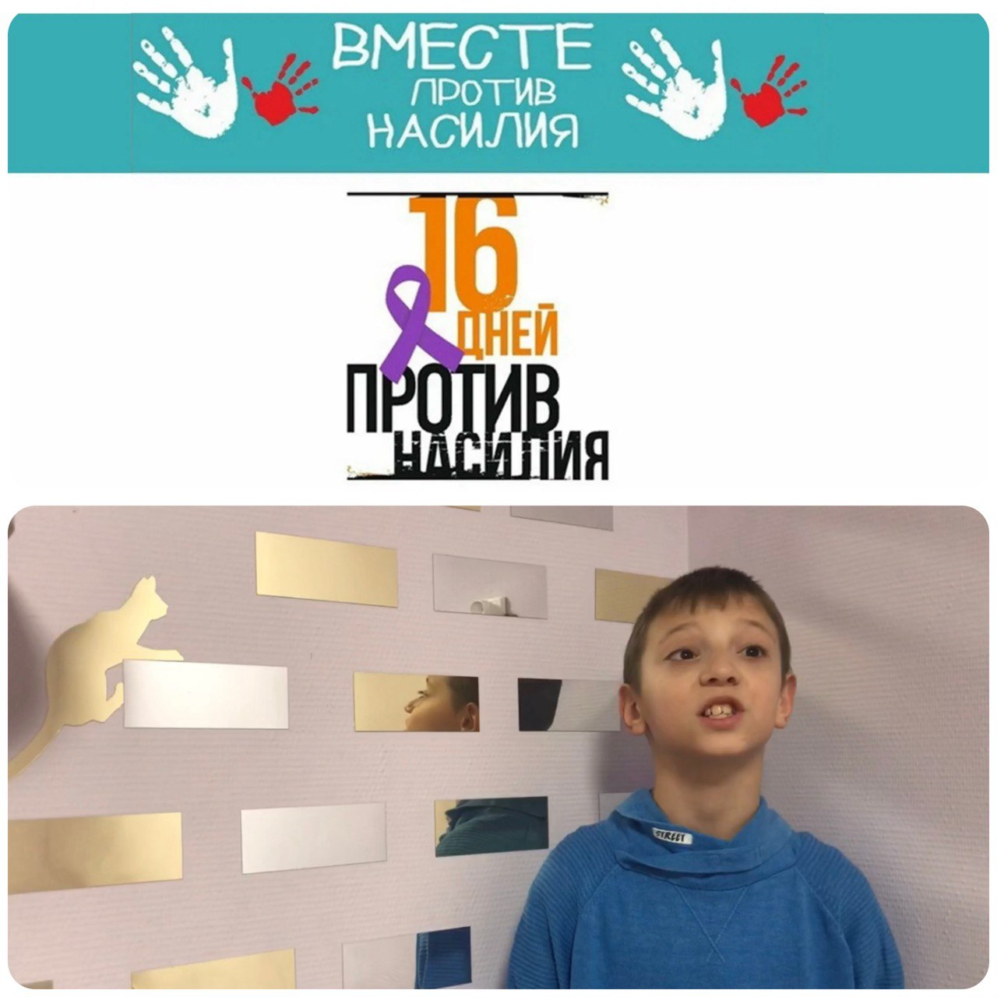

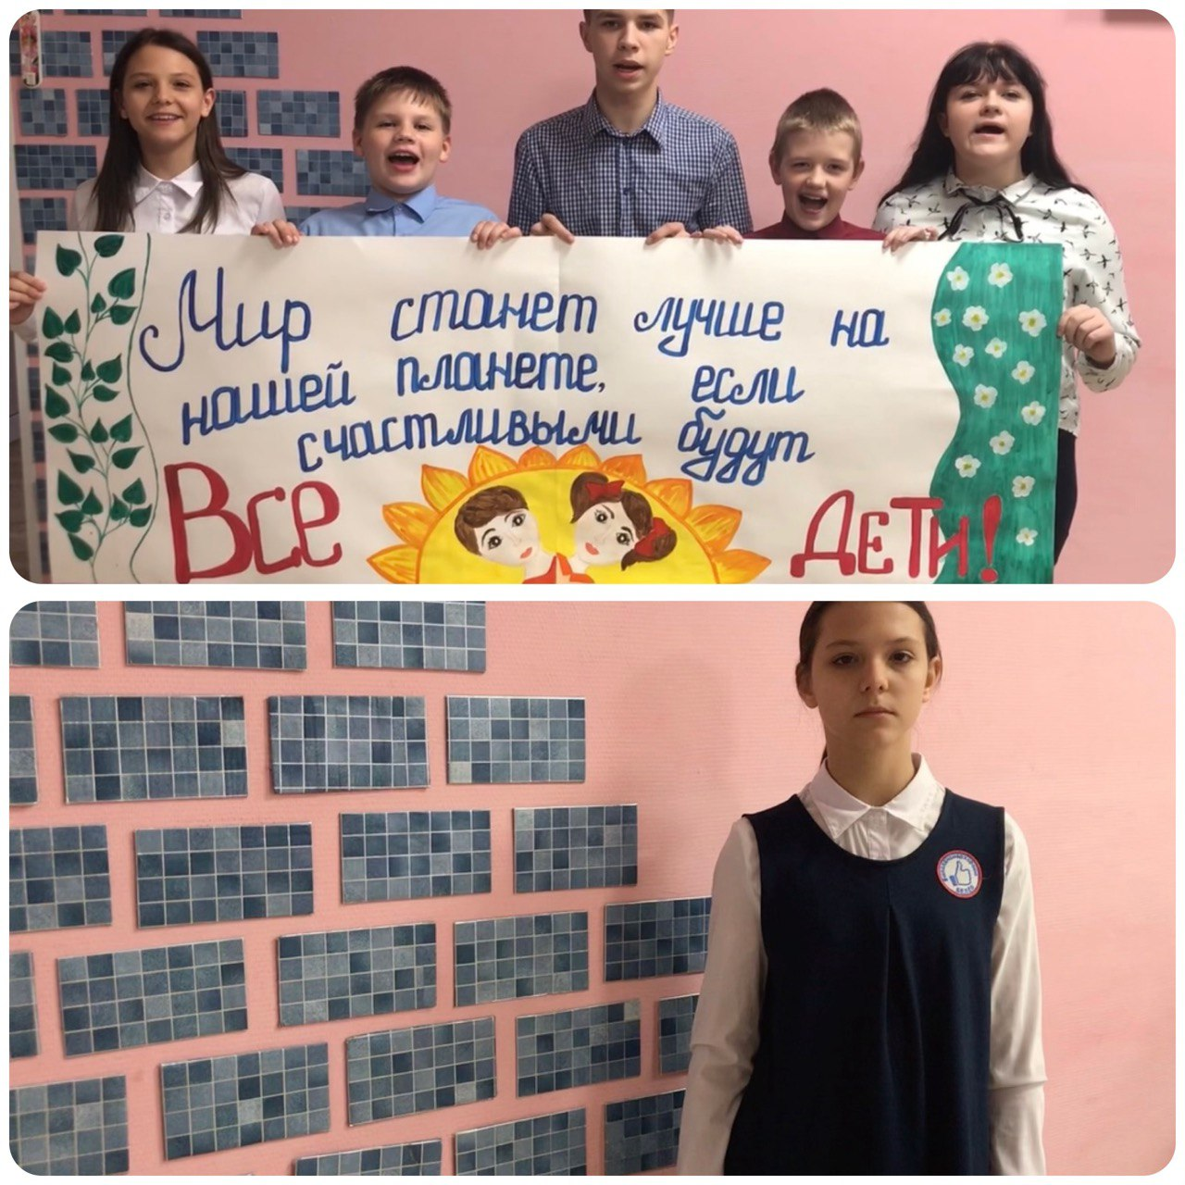

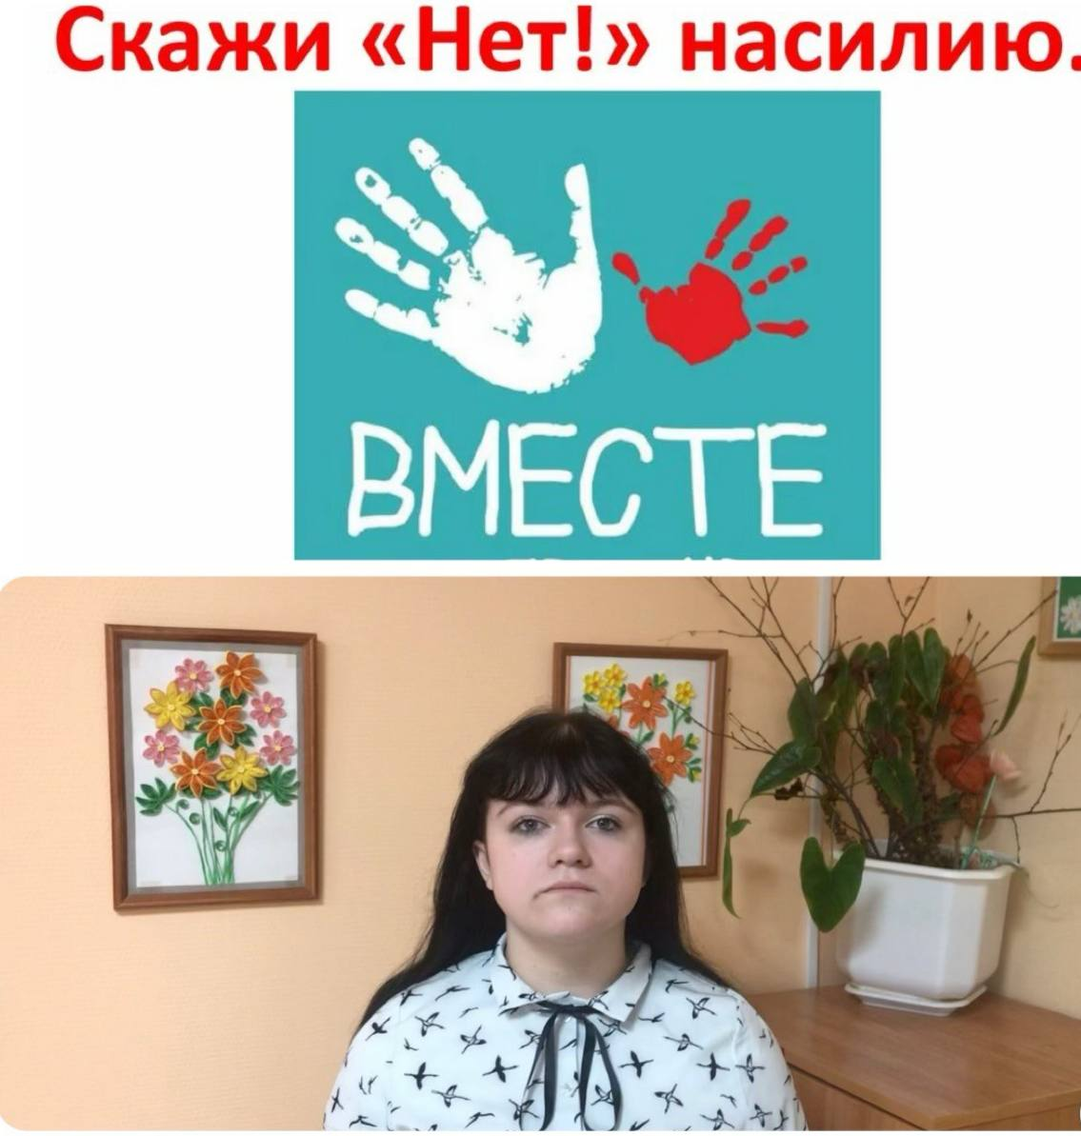

**Отзыв**

**о проведении занятия,**

**«Акция 16 дней против насилия»**

**Дата проведения:** 25.11.2021

**ФИО воспитателя:** Лёвочкина Ольга Игоревна

**Название праздника:** «Акция 16 дней против насилия»

**Цель:**

- закрепить и углубить знания детей о правах человека, о насилии и его видах;

- формировать навыки правомерного поведения, умение самостоятельно принимать решения, отстаивать собственное мнение;

- развивать коммуникативные способности воспитанников.

**Задачи:**

- раскрыть значение понятий «насилие» и «жестокость»;

- развивать умение противостоять жестокости;

- развивать способность понимать и умение прощать окружающих людей.

С 25 ноября по 10 декабря проходит Всемирная Акция «16 дней против насилия», которая призывает остановить глобальное распространение домашнего насилия в отношении женщин и детей, а также привлечь внимание к проблеме насилия между подростками.

В рамках Всемирной акции «16 дней против насилия, воспитатель

Лёвочкина Ольга Игоревна провела занятие «Акция 16 дней против насилия»,

на котором воспитанники совместно с педагогом обсудили проблему насилия в разных сферах нашей жизни.

Также обсудили жизненно важные ситуации, активно отвечали на вопросы, совместно изготовили плакат «Мир станет лучше на этой планете, если будут счастливы все дети», разучили стихи по данной теме и по программе дополнительного образования «Свет! Камера! Мотор!» создали видеоролик «Нет насилию».

Занятие получилось интересным, с доброжелательной атмосферой, и своей цели оно достигнуто.

25.11.2023 г.

Заведующий стационарным отделением Князева О.В.

для несовершеннолетних